Administrez vos bases de données avec MySQL

Base de données
Une base de données informatique est un ensemble de données qui ont été stockées sur un support informatique, et organisées et structurées de manière à pouvoir facilement consulter et modifier leur contenu.

Prenons l'exemple d'un site web avec un système de news et de membres. On va utiliser une base de données MySQL pour stocker toutes les données du site : les news (avec la date de publication, le titre, le contenu, éventuellement l'auteur,…) et les membres (leurs noms, leurs emails,…).
Tout ceci va constituer notre base de données pour le site. Mais il ne suffit pas que la base de données existe. Il faut aussi pouvoir la gérer, interagir avec cette base. Il faut pouvoir envoyer des message à MySQL (messages qu'on appellera "requêtes"), afin de pouvoir ajouter des news, modifier des membres, supprimer, et tout simplement afficher des éléments de la base.
Une base de données seule ne suffit donc pas, il est nécessaire d'avoir également :
- un système permettant de gérer cette base;
- un langage pour transmettre des instructions à la base de données (par l'intermédiaire du système de gestion).

SGBD
Un Système de Gestion de Base de Données (SGBD) est un logiciel (ou un ensemble de logiciels) permettant de manipuler les données d'une base de données.

La plupart des SGBD sont basés sur un modèle Client - Serveur. C'est-à-dire que la base de données se trouve sur un serveur qui ne sert qu'à ça, et pour interagir avec cette base de données, il faut utiliser un logiciel "client" qui va interroger le serveur et transmettre la réponse que le serveur lui aura donnée. Le serveur peut être installé sur une machine différente du client ; c'est souvent le cas lorsque les bases de données sont importantes. Ce n'est cependant pas obligatoire, ne sautez pas sur votre petit frère pour lui emprunter son ordinateur. Dans ce tutoriel, nous installerons les logiciels serveur et client sur un seul et même ordinateur.

SGBDR
Le R de SGBDR signifie "relationnel". Un SGBDR est un SGBD qui implémente la théorie relationnelle. MySQL implémente la théorie relationnelle ; c'est donc un SGBDR.

On dit relationnelle car les données sont contenues dans ce qu'on appelle des relations, qui sont représentées sous forme de tables. Une relation est composée de deux parties, l'en-tête et le corps. L'en-tête est lui-même composé de plusieurs attributs. Par exemple, pour la relation "Client", on peut avoir l'en-tête suivant :

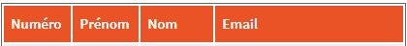

Et voici le corps:
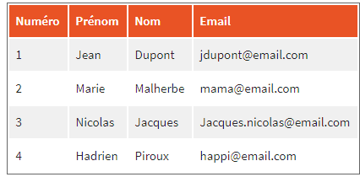
Un petit exemple pour illustrer la jointure : si l'on veut stocker des informations sur les clients d'une société, ainsi que les commandes passées par ces clients, on utilisera deux relations : client et commande, la relation commande étant liée à la relation client par une référence au client ayant passé commande.

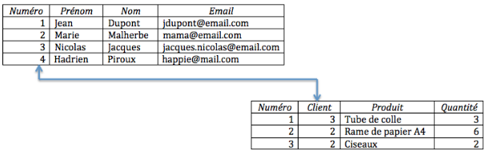

Le langage SQL
Le SQL (Structured Query Language) est un langage informatique qui permet d'interagir avec des bases de données relationnelles. Il a été créé dans les années 1970 et c'est devenu standard en 1986 (pour la norme ANSI - 1987 en ce qui concerne la norme ISO). Il est encore régulièrement amélioré.

Présentation succincte de MySQL...
MySQL est donc un Système de Gestion de Bases de Données Relationnelles, qui utilise le langage SQL. C'est un des SGBDR les plus utilisés.

Le développement de MySQL commence en 1994 par David Axmark et Michael Widenius.

En 2008, MySQL AB est rachetée par la société Sun Microsystems, qui est elle-même rachetée par Oracle Corporation en 2010.

Les autres SGBDR

Oracle database
PostgreSQL
MS Access de Microsoft
SQLite

Organisation d'une base de données

On représente les données sous formes de tables, une base va donc contenir de une à plusieurs tables, généralement plusieurs.

Chaque table définit un certain nombre de colonnes, qui sont les caractéristiques de l'objet représenté par la table (les attributs de l'en-tête dans la théorie relationnelle). On a donc dans la précédente table une colonne "Nom", une colonne "Prénom", une colonne "Email" et une colonne "Numéro" qui nous permettent d'identifier les clients individuellement

Installation de MySQL

MySQL peut s'utiliser en ligne de commande ou avec une interface graphique.
On peut installer MySQL simplement ou bien WAMP qui contient MySQL, ainsi que PHPMyadmin et le serveur Appache

Si on a Wamp, mysql sera généralement dans >> C:\wamp64\bin\mysql\mysql5.7.14\bin

Sinon pour télécharger MySQL, vous pouvez vous rendre sur le site suivant :
http://dev.mysql.com/downloads/mysql/#downloads
Sélectionnez l'OS sur lequel vous travaillez (Windows, Mac OS ou Linux).

Windows
Téléchargez MySQL avec l'installeur (MSI Installer), puis exécutez le fichier téléchargé. L'installeur démarre et vous guide lors de l'installation.

L'installeur windows nécessite d'avoir le framework .NET 4 installé. Si vous ne l'avez pas, l'installeur vous le signalera. Vous pouvez alors télécharger ce framework sur le site de Microsoft. Une fois celui-ci installé et votre ordinateur redémarré, vous pouvez relancer l'installeur MySQL.
. Le seul élément indispensable est "MySQL Server 5.6.17" (ou autre version)

Pour pouvoir utiliser les programmes clients de MySQL, il faut que l'invite de commandes sache où se trouvent ces programmes. On va donc ajouter le chemin vers MySQL aux dossiers explorés par l'invite de commandes.

Dans le prompt on exécutera la commande suivante:

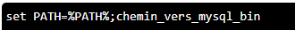

Exemple pour moi:

C:\>set PATH=%PATH%;C:\wamp64\bin\mysql\mysql5.7.14\bin

Connexion à MySQL

Lorsque vous installez MySQL, plusieurs choses sont donc installées sur votre ordinateur :
- un serveur de base de données MySQL ;
- plusieurs logiciels clients qui permettent d'interagir avec le serveur.

Le client mysql a besoin d'au minimum trois paramètres :
- l'hôte : c'est-à-dire l'endroit où est localisé le serveur ;
- le nom d'utilisateur ;
- et le mot de passe de l'utilisateur.

La valeur par défaut de l'hôte est "localhost", ce qui signifie que le serveur est sur le même ordinateur que le client.

Pour le nom d'utilisateur, la valeur par défaut dépend de votre système. Sous Windows, l'utilisateur courant est "ODBC", tandis que pour les systèmes Unix (Mac et Linux), il s'agit de votre nom d'utilisateur (le nom qui apparaît dans l'invite de commande).
Pour votre première connexion à MySQL, il faudra vous connecter avec l'utilisateur "root", pour lequel vous avez normalement défini un mot de passe (si vous ne l'avez pas fait, inutile d'utiliser ce paramètre, mais ce n'est pas très sécurisé).

La commande complète pour se connecter est donc :

ou

Comme on est déjà sur notre serveur puisque c'est notre propre machine pas la peine de taper l'hote donc on tapera juste :
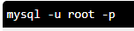

Et si je n'ai pas mis de mot de passe je taperais juste:
Pour sortir faut taper: quit ou exit

Syntaxe SQL et premières commandes

SELECT est la commande qui permet la sélection de données, mais aussi l'affichage

SELECT 'Assalamou alaykoum !'; affichera

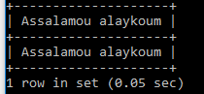

Une instruction se termine par ; si on écrit pas ça et on fait entrée le système va affiche que-> qui signifie qu'il attend la suite d'une commande.

Commentaires

Pour en écrire il faut mettre d'abord – c'est à dire deux tirets puis un espace ou #

Chaînes de caractères

Lorsque vous écrivez une chaîne de caractères dans une commande SQL, il faut absolument l'entourer de guillemets simples (donc des apostrophes).

MySQL permet aussi l'utilisation des guillemets doubles mais ce n'est pas le cas de la plupart des SGBDR donc vaut mieux s'habituer à ne les entourer qu'avec des guillemets simples.

Exemple:

SELECT 'Salam mon frère !';

Pour utiliser un caractère spécial il faut l'échapper avec \ exemple:

SELECT 'Bonjour l\'ami';

Notez que pour échapper un guillemet simple (et uniquement ce caractère), vous pouvez également l'écrire deux fois. Cette façon d'échapper les guillemets correspond d'ailleurs à la norme SQL. Je vous encourage par conséquent à essayer de l'utiliser au maximum.

Un peu de math

Il n'est pas très conseillé de travailler en tant que "root" dans MySQL, à moins d'en avoir spécifiquement besoin. En effet, "root" a tous les droits.

Il est donc bien de créer un autre user que root

Création d'un user ayant accès à une seule base de donnée

Voici la syntaxe de la commande :

GRANT ALL PRIVILEGES ON inscrits.* TO 'qeyss'@'localhost' IDENTIFIED BY 'password';

GRANT ALL PRIVILEGES attribue tous les droits
ON inscrits = sur la base de donnée “inscrits”
TO qeyss = à Qeyss
@localhost = définit à partir d'où l'utilisateur pourra exercer ses droits
password= mot de passe à choisir pour l'utilisateur à la place du mot password.

Encodage, jeux de caractères et interclassement

La table ASCII

L'ordinateur ne connaît que les 0 ou 1 donc pas la notion de caractères. Il ne sait pas ce qu'est un "A", ou un "è". Il a donc fallu créer une table de conversion pour traduire les caractères de la langue courante en une série de bits. La table ASCII était née !

La table ASCII est donc une table de conversion, qui permet de traduire en code binaire 128 caractères, dont 33 caractères de contrôle (séparateur de fichier, saut de page, ...) et 95 caractères affichables. Les caractères affichables sont les 26 lettres de l'alphabet, en majuscules et en minuscules, les 10 chiffres arabes et toute une série de caractères spéciaux courants

De combien de bits avons-nous besoin pour stocker ces 128 caractères ?

Chaque bit peut prendre deux valeurs différentes. Donc avec 1 bit, je peux représenter 2 caractères. Avec 2 bits, je représente 22, donc 4 caractères. Et 128=27128=27. J'ai donc besoin de 7 bits pour pouvoir représenter toute ma table ASCII.
L'ordinateur travaillant sur des octets, on code donc la table ASCII sur un octet, avec le 8e bit à 0. "00110100" représente par exemple le caractère "4", "01001101" le caractère "M" (le premier bit étant celui de droite, le 8e celui de gauche).

Jeux de caractères ou encodage.
On s'est ensuite rendu compte que ces 128 caractères n'étaient pas suffisants. En effet, ils ne comprennent pas les caractères accentués ("é", "à"). Ils ne comprennent pas non plus tous les caractères cyrilliques, japonais, etc.
On a alors commencé à utiliser le huitième bit. Ce qui permettait de représenter 128 caractères supplémentaires (donc 2828﻿ = 256 en tout).

Mais avec 128 caractères supplémentaires, on n'a pas de quoi représenter tous les caractères qui n'existent pas dans la table ASCII. On a donc créé plusieurs jeux de caractères différents.
Exemples :
- l'ISO 8859-1 (ou latin1) : qui permet de couvrir une bonne partie des langues d'Europe occidentale en ajoutant les lettres accentuées aux caractères ASCII de base ("å", "é", "ô", "ñ", ...)
- l'ISO 8859-7 : qui permet de représenter les lettres grecques
- l'ISO 8859-11 : qui contient une bonne partie des glyphes de la langue thaï
- l'ISO 8859-15 : qui est une révision de l'ISO 8859-1, et qui remplace quelques caractères peu utilisés par d'autres, plus nécessaires, comme l'euro ("€")
Dès lors, lorsque l'on crée un fichier, un programme ou autre, il faut préciser quel jeu de caractère (ou encodage) est utilisé.

L'UTF-8
Il restait un petit problème : comment faire des documents (ou autres) qui doivent utiliser plusieurs jeux de caractères différents ? On a donc créé un nouveau type d'encodage, permettant de représenter les caractères avec deux octets au lieu d'un. 16 bits donnent 216216﻿﻿﻿ = 65536 possibilités. On peut donc, en utilisant deux octets, représenter plus de 65000 caractères. Cet encodage s'appelle l'UTF-8.
Le désavantage d'un tel encodage est évidemment le coût en mémoire, deux octets prenant plus de place qu'un. Cependant, tous les caractères ne sont pas codés sur deux octets. S'il s'agit d'un caractère de base de la table ASCII, le 8e bit est à 0, ce qui indique qu'il n'est codé que sur un octet. Par contre, lorsque le 8e bit est à 1, cela indique qu'on a affaire à un caractère spécial et qu'il est codé sur deux octets.
Donc, en UTF-8, un "é" prendra plus de place qu'un "e" (deux octets au lieu d'un).
Je vous l'ai dit, il est nécessaire, pour tout fichier/programme/..., de préciser l'encodage utilisé. Je vous propose de choisir l'UTF-8.
A chaque connexion à MySQL, exécutez donc la commande suivante :

SET NAMES 'utf8';

En vous connectant de la manière suivante, l'encodage sera défini à UTF-8 directement à la connexion :

mysql -u root -p –default-character-set=utf8

Interclassement
L'interclassement est un ensemble de règles qui vient s'ajouter à l'encodage. Pour chaque jeu de caractères, plusieurs interclassements peuvent exister, qui définissent deux choses :
- l'ordre des caractères : par exemple, l'ordre alphabétique. Lorsque l'on trie les données avec MySQL, le tri sera basé sur l'interclassement.
- les équivalences de caractères : on peut par exemple définir que les majuscules sont équivalentes aux minuscules (interclassement insensible à la casse). De sorte que si l'on recherche les données qui contienne "a", on trouve également celles qui contiennent "A".
Je vous propose de garder l'interclassement par défaut (qui est insensible à la casse).

Les types de données

Lorsque l'on définit une colonne dans une table de la base, il faut donc lui donner un type, et toutes les données stockées dans cette colonne devront correspondre au type de la colonne.

Types numériques

Nombres entiers

Les types de données qui acceptent des nombres entiers comme valeur sont désignés par le mot-clé INT

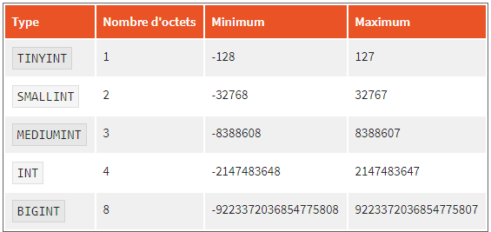

Limiter la taille d'affichage et l'attribut ZEROFILL
Il est possible de préciser le nombre de chiffres minimum à l'affichage d'une colonne de type INT (ou un de ses dérivés). Il suffit alors de préciser ce nombre entre parenthèses : INT(x)

Cette taille d'affichage est généralement utilisée en combinaison avec l'attribut ZEROFILL
Cet attribut ajoute des zéros à gauche du nombre lors de son affichage, il change donc le caractère par défaut par '0'. Donc, si vous déclarez une colonne comme étant

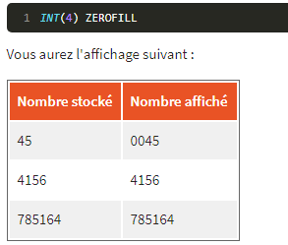

Nombres décimaux

Cinq mots-clés permettent de stocker des nombres décimaux dans une colonne :
DECIMAL, NUMERIC, FLOAT, REAL et DOUBLE.
Dans un champ DECIMAL(5,3) on peut donc stocker des nombres de 5 chiffres significatifs maximum, dont 3 chiffres sont après la virgule. Par exemple : 12.354, -54.258, 89.2 ou -56.

Les nombres stockés en tant que NUMERIC ou DECIMAL sont stockés sous forme de chaînes de caractères. Par conséquent, c'est la valeur exacte qui est stockée. P

Types alphanumériques

Chaînes de type texte

CHAR et VARCHAR
Pour stocker un texte relativement court (moins de 255 caractères)
Ces deux types s'utilisent avec un paramètre qui précise la taille que peut prendre votre texte (entre 1 et 255). La différence entre CHAR et VARCHAR est la manière dont ils sont stockés en mémoire.
Un CHAR(x) stockera toujours x caractères, en remplissant si nécessaire le texte avec des espaces vides pour le compléter.

Si la valeur aura toujours la même taille du genre qu'une seule lettre pour indiquer Masculin ou Féminin par exemple, alors prend un CHAR.

TEXT

Permet de stocker de longs textes:

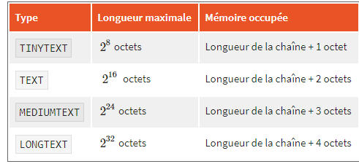

Chaînes de type binaire

les types binaires sont parfaits pour stocker des données "brutes" comme des images par exemple, tandis que les chaînes de texte sont parfaites pour stocker...du texte

Les types binaires sont définis de la même façon que les types de chaînes de texte.
On utilise le mot VARBINARY(x) ou BINARY(x)

SET et ENUM

Modification d'une table

Pour ajouter, modifier ou supprimer une colonne, on utilise la commande ALTER TABLE

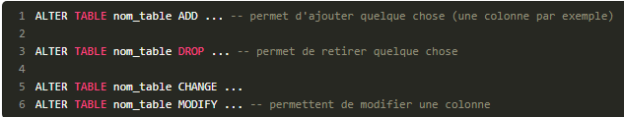

Ajout et suppression d'une colonne

AJOUT

ALTER TABLE nom_de_la_table
ADD COLUMN nom_de_la_colonne description_colonne;

Exemple:

ALTER TABLE toto
ADD COLUMN id INT NOT NULL;

SUPPRESSION

ALTER TABLE nom_table
DROP COLUMN nom_de_la_colonne;

Modification de colonne

ALTER TABLE nom_table
CHANGE ancien_nom nouveau_nom description_colonne;

Ex:
ALTER TABLE Test_tuto
CHANGE nom prenom VARCHAR(10) NOT NULL;

Changement du type de données

ALTER TABLE nom_table
CHANGE ancien_nom nouveau_nom nouvelle_description;

ALTER TABLE nom_table
MODIFY nom_colonne nouvelle_description;

Exemple:

ALTER TABLE Test_tuto
CHANGE prenom nom VARCHAR(30) NOT NULL; -- Changement du type + changement du nom

ALTER TABLE Test_tuto
CHANGE id id BIGINT NOT NULL; -- Changement du type sans renommer

ALTER TABLE Test_tuto
MODIFY id BIGINT NOT NULL AUTO_INCREMENT; -- Ajout de l'auto-incrémentation

ALTER TABLE Test_tuto
MODIFY nom VARCHAR(30) NOT NULL DEFAULT 'Blabla'; -- Changement de la description (même type mais ajout d'une valeur par défaut)

En résumé

La commande ALTER TABLE permet de modifier une table

Lorsque l'on ajoute ou modifie une colonne, il faut toujours préciser sa (nouvelle) description complète (type, valeur par défaut, auto-incrément éventuel)

Insertion de données

Syntaxe de INSERT

Insertion sans préciser les colonnes

Je rappelle pour les distraits que notre table Animal est composée de six colonnes :id, espece,sexe,date_naissance,nom et commentaires.
Voici donc la syntaxe à utiliser pour insérer une ligne dans Animal, sans renseigner les colonnes pour lesquelles on donne une valeur (implicitement, MySQL considère que l'on donne une valeur pour chaque colonne de la table).

INSERT INTO Animal
VALUES (1, 'chien', 'M', '2010-04-05 13:43:00', 'Rox', 'Mordille beaucoup');

Deuxième exemple : cette fois-ci, on ne connaît pas le sexe et on n'a aucun commentaire à faire sur la bestiole :

INSERT INTO Animal
VALUES (2, 'chat', NULL, '2010-03-24 02:23:00', 'Roucky', NULL);

Troisième et dernier exemple : on donne NULL comme valeur d'id, ce qui en principe est impossible puisque id est défini comme NOT NULL et comme clé primaire. Cependant, l'auto-incrémentation fait que MySQL va calculer tout seul comme un grand que l'id qu'il faut donner à la ligne (ici : 3).

INSERT INTO Animal
VALUES (NULL , 'chat', 'F', '2010-09-13 15:02:00', 'Schtroumpfette', NULL);

Pour vérifier on utilise la commande SELECT

Syntaxe:

SELECT * FROM nom_de_la_table

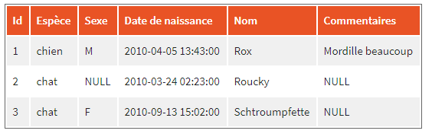
Deux choses importantes à retenir ici.
- id est un nombre, on ne met donc pas de guillemets autour. Par contre, l'espèce, le nom, la date de naissance et le sexe sont donnés sous forme de chaînes de caractères. Les guillemets sont donc indispensables. Quant à NULL , il s'agit d'un marqueur SQL qui, je rappelle, signifie "pas de valeur". Pas de guillemets donc.
- Les valeurs des colonnes sont données dans le bon ordre (donc dans l'ordre donné lors de la création de la table). C'est indispensable évidemment. Si vous échangez le nom et l'espèce par exemple, comment MySQL pourrait-il le savoir ?

Insertion en précisant les colonnes

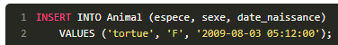

Insertion multiple

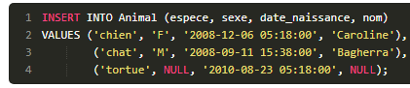

Bien entendu, vous êtes alors obligés de préciser les mêmes colonnes pour chaque entrée, quitte à mettre NULL pour certaines. Mais avouez que ça fait quand même moins à écrire !

Syntaxe alternative de MySQL

On met l'un à côté de l'autre la colonne et la valeur qu'on lui attribue.

Mais cette syntaxe présente deux défauts majeurs :
Elle est propre à MySQL. Ce n'est pas du SQL pur. De ce fait, si vous décidez un jour de migrer votre base vers un autre SGBDR, vous devrez réécrire toutes les requêtes INSERT utilisant cette syntaxe.
Elle ne permet pas l'insertion multiple.

Utilisation de fichiers externes

Exécuter des commandes SQL à partir d'un fichier

Une solution sympathique est d'écrire les requêtes dans un fichier texte, puis de dire à MySQL d'exécuter les requêtes contenues dans ce fichier. Et pour lui dire ça, c'est facile :

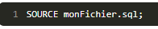
PS: Chez moi il ne fonctionne pas
Ou
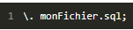

Il faut donner le chemin complet:

Insérer des données à partir d'un fichier formaté

Par fichier formaté, j'entends un fichier qui suit certaines règles de format. Un exemple typique serait les fichiers .csv
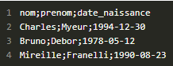

La commande SQL permettant de lire et d'enregistrer ce fichier dans votre table est LOAD DATA INFILE dont voici la syntaxe :
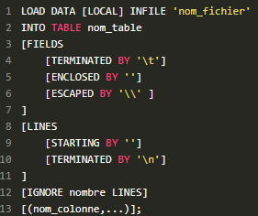
FIELDS et LINES sont des clauses facultatives, mais si on les met il faut mettre pour FIELDS une des 3 sous-causes et pour LINEs une des deux sous-clauses.

La clause IGNORE nombre LINES, permet… d'ignorer un certain nombre de lignes. Par exemple, si la première ligne de votre fichier contient les noms des colonnes, vous ne voulez pas l'insérer dans votre table. Il suffit alors d'utiliser IGNORE 1 LINES

Exemple:

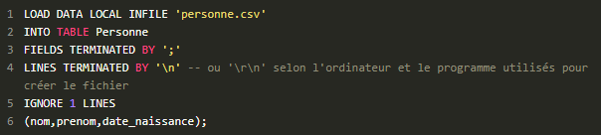

Moi ça fonctionne qu'en mettant le chemin complet exemple:

LOAD DATA LOCAL INFILE 'C:/wamp64/bin/mysql/mysql5.7.14/bin/animal.csv'
INTO TABLE Animal
FIELDS TERMINATED BY ';' ENCLOSED BY '"'
LINES TERMINATED BY '\n' -- ou '\r\n' selon l'ordinateur et le programme utilisés pour créer le fichier
(espece, sexe, date_naissance, nom, commentaires);

Sélection de données
La requête qui permet de sélectionner et afficher des données s'appelle est SELECT.
Elle permet donc d'afficher des données directement. Des chaînes de caractères, des résultats de calculs, etc.

Pour afficher Hello World on tape:

SELECT 'Hello World';

Pour afficher le résultat d'un calcul on fait:

SELECT 3+2;

Si je veux sélectionner une colonne précise je tape:
SELECT nom_de_la_colonne
FROM nom_de_la_table;

Si je veux sélectionner toutes les tables je tape:

SELECT *
FROM nom_de_la_table;

La clause WHERE

La clause WHERE ("où" en anglais) permet de restreindre les résultats selon des critères de recherche. On peut par exemple vouloir ne sélectionner que les chiens :

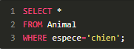

Les opérateurs de comparaison

Ce sont les mêmes que dans les autres langages
pour différent on a le cghoix entre <> ou !=

Exemple pour sélectionner les animaux nés avant 2008:

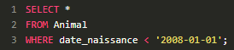

Combinaisons de critères

On utilise AND ( &&) , OR ( || ) ou XOR ( Ou exclusif) ou NOT pour Non

Si je veux sélectionner tous les perroquets et les tortues, j'ai deux façons::
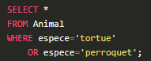
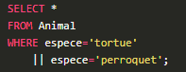

Si je veux que les animaux femelles sauf les chiennes :

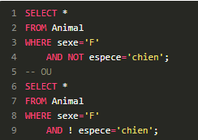

Sélection des animaux qui sont soit des mâles, soit des perroquets (mais pas les deux) :
J'utilise donc un ou exclusif:

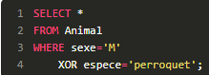

Sélection complexe

Je voudrais les animaux qui sont, soit nés après 2009, soit des chats mâles ou femelles, mais dans le cas des femelles, elles doivent être nées avant juin 2007.

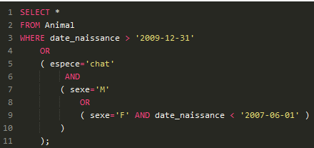

Si je veux sélectionner les animaux n'ayant pas de nom:

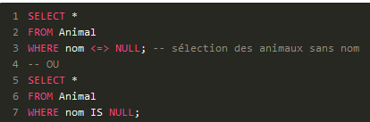

Tri des données

Si vous supprimez des lignes, puis en ajoutez de nouvelles, les nouvelles lignes viendront remplacer les anciennes dans l'ordre de MySQL.

Comment trier par date de naissance par exemple ?

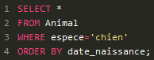

Et hop ! Vos données sont triées, les plus vieux chiens sont récupérés en premier, les jeunes à la fin.

Tri ascendant ou descendant

Par défaut, si vous ne précisez rien, c'est un tri ascendant qui est effectué : du plus petit nombre au plus grand, de la date la plus ancienne à la plus récente, et pour les chaînes de caractères et les textes, c'est l'ordre alphabétique normal qui est utilisé.

SQL possède deux mots-clés : ASC pour ascendant, et DESC pour descendant.

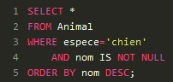

Trier sur plusieurs colonnes

Il est également possible de trier sur plusieurs colonnes. Par exemple, si vous voulez que les résultats soient triés par espèce et, dans chaque espèce, triés par date de naissance, il suffit de donner les deux colonnes correspondantes à ORDER BY :

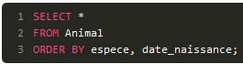

Éliminer les doublons

Par exemple si vous voulez savoir quelles sont les espèces que vous possédez dans votre élevage. Facile, une petite requête :
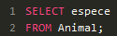

En effet, vous allez bien récupérer toutes les espèces que vous possédez, mais si vous avez 500 chiens, vous allez récupérer 500 lignes 'chien'.
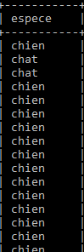

Heureusement, il y a une solution : le mot-clé DISTINCT.
Ce mot-clé se place juste après SELECT et permet d'éliminer les doublons.

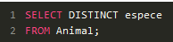
Ceci devrait gentiment vous ramener quatre lignes avec les quatre espèces qui se trouvent dans la table.

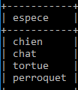

Attention cependant, pour éliminer un doublon, il faut que toute la ligne sélectionnée soit égale à une autre ligne du jeu de résultats. Ça peut paraître logique, mais cela en perd plus d'un. Ne seront donc prises en compte que les colonnes que vous avez précisées dans votre SELECT. Uniquement espece donc, dans notre exemple.

Restreindre les résultats

Afin de restrindre le nombre de lignes à afficher on utilise la clause LIMIT

Syntaxe

LIMIT s'utilise avec deux paramètres.

Le nombre de lignes que l'on veut récupérer.

Le décalage, introduit par le mot-clé OFFSET et qui indique à partir de quelle ligne on récupère les résultats. Ce paramètre est facultatif. S'il n'est pas précisé, il est mis à 0.

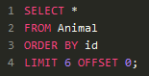
Exemple :

Avec cette requête, vous devriez obtenir six lignes en commençant par le début car nous n'avons demandé aucun décalage (OFFSET 0).

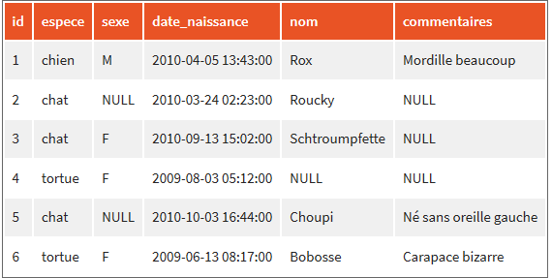

Or avec cette commande ci-dessous on obtiendra les 6 lignes à partir de la 4ème ligne car on a demandé un décalage de 3 lignes,

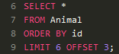
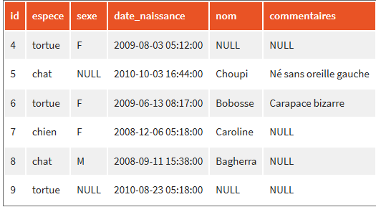

Si tu ne mets pas de OFFSET, cela équivaut à mettre un OFFSET à 0,

Syntaxe alternative

MySQL accepte une autre syntaxe pour la clause LIMIT. Ce n'est cependant pas la norme SQL donc idéalement vous devriez toujours utiliser la syntaxe officielle. Vous vous apercevrez toutefois que cette syntaxe est énormément usitée, je ne pouvais donc pas ne pas la mentionner

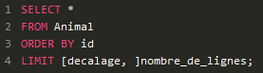
En résumé

La commande SELECT permet d'afficher des données.
La clause WHERE permet de préciser des critères de sélection.
Il est possible de trier les données grâce à ORDER BY, selon un ordre ascendant (ASC) ou descendant (DESC).
Pour éliminer les doublons, on utilise le mot-clé DISTINCT, juste après SELECT.
LIMIT nb_lignes OFFSET decalage permet de sélectionner uniquement nb_lignes de résultats, avec un certain décalage.

Élargir les possibilités de la clause WHERE

Comment faire lorsqu'on ne sait pas si le mot que l'on recherche est au singulier ou au pluriel par exemple ? Ou si l'on cherche toutes les lignes dont le champ "commentaires" contient un mot particulier ?

Pour ce genre de recherches, l'opérateur LIKE est très utile, car il permet de faire des recherches en utilisant des "jokers", c'est-à-dire des caractères qui représentent n'importe quel caractère.

Deux jokers existent pour LIKE :

'%' : qui représente n'importe quelle chaîne de caractères, quelle que soit sa longueur (y compris une chaîne de longueur 0) ;

'_' : qui représente un seul caractère.

Quelques exemples :

'b%' cherchera toutes les chaînes de caractères commençant par 'b' ('brocoli', 'bouli', 'b').

'b_' cherchera toutes les chaînes de caractères contenant deux lettres dont la première est 'b' ('ba', 'bf', 'b8').

'%ch%ne' cherchera toutes les chaînes de caractères contenant 'ch' et finissant par 'ne' ('chne', 'chine', 'échine', 'le pays le plus peuplé du monde est la Chine').

'p_rl_' cherchera toutes les chaînes de caractères commençant par un 'p' suivi d'un caractère, puis de 'rl' et enfin se terminant par un caractère ('parle', 'perla', 'perla').

Rechercher '%' ou '_'

Comment faire si vous cherchez une chaîne de caractères contenant '%' ou '_' ? Évidemment, si vous écrivez LIKE '%' ou LIKE '_', MySQL vous donnera absolument toutes les chaînes de caractères dans le premier cas, et toutes les chaînes de 1 caractère dans le deuxième.
Il faut donc signaler à MySQL que vous ne désirez pas utiliser % ou _ en tant que joker, mais bien en tant que caractère de recherche. Pour ça, il suffit de mettre le caractère d'échappement \, dont je vous ai déjà parlé, devant le '%' ou le '_'.

Exemple :

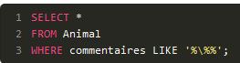

Résultat affiché :

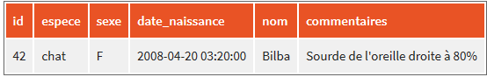

Exclure une chaîne de caractères

C'est logique, mais je précise quand même (et puis ça fait un petit rappel) : l'opérateur logique NOT est utilisable avec LIKE. Si l'on veut rechercher les animaux dont le nom ne contient pas la lettre a, on peut donc écrire :

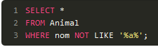

Sensibilité à la casse

Like est insensible à la casse,

Recherche dans les numériques

LIKE '1%' sur une colonne de type numérique trouvera donc des nombres comme 10, 1000, 153

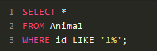

Recherche dans un intervalle
Syntaxe:

BETWEEN minimum AND maximum (between signifie "entre" en anglais). La requête précédente peut donc s'écrire

Par exemple, on peut rechercher les animaux qui sont nés entre le 5 janvier 2008 et le 23 mars 2009 de la manière suivante :

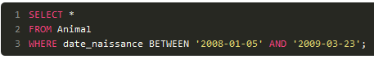

BETWEEN peut s'utiliser avec des dates, mais aussi avec des nombres (BETWEEN 0 AND 100) ou avec des chaînes de caractères (BETWEEN 'a' AND 'd') auquel cas c'est l'ordre alphabétique qui sera utilisé (toujours insensible à la casse sauf si l'on utilise des chaînes binaires : BETWEEN BINARY 'a' AND BINARY 'd').
Bien évidemment, on peut aussi exclure un intervalle avec NOT BETWEEN.

Set de critères
Avec l'opérateur IN
Imaginons que vous vouliez récupérer les informations des animaux répondant aux doux noms de Moka, Bilba, Tortilla, Balou, Dana, Redbul et Gingko. Jusqu'à maintenant, vous auriez sans doute fait quelque chose comme ça :

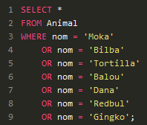

Avec IN voici la même commande:

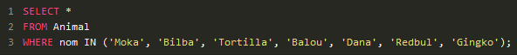

En résumé

L'opérateur LIKE permet de faire des recherches approximatives, grâce aux deux caractères "joker" : '%' (qui représente 0 ou plusieurs caractères) et '_' (qui représente 1 caractère).

L'opérateur BETWEEN permet de faire une recherche sur un intervalle. WHERE colonne BETWEEN a AND b étant équivalent à WHERE colonne >= a AND colonne <= b.

Enfin, l'opérateur IN permet de faire une recherche sur une liste de valeurs.

Sauvegarde d'une base de données

MySQL dispose donc d'un outil spécialement dédié à la sauvegarde des données sous forme de fichiers texte : mysqldump.

Cette fonction de sauvegarde s'utilise à partir de la console. Vous devez donc être déconnectés de MySQL pour la lancer. Si vous êtes connecté, tapez simplementexit

La manière classique de faire une sauvegarde d'une base de données est de taper la commande suivante :
mysqldump -u user -p --opt nom_de_la_base > sauvegarde.sql

mysqldump -u root --opt elevage > sauvegarde.sql

Il est possible de sauvegarder la base ailleurs en mettant le chemin souhaité, exemple:
mysqldump -u root --opt elevage > c:\”Mes Documents\MySQL\sauvegarde.sql
Si tu supprimes par erreur ta garde, il faut d'abord la recréer puis ensuite y importer dedants ta sauvegarde par cette commande:

mysql nom_de_la_base <chemin_fichier_de_sauvegarde.sql
Ou à partir de mysql par cette commande:

USE nom_de_la_base;
SOURCE fichier_de_sauvegarde.sql;

Suppression de données

On utilise la commande DELETE et on peut utiliser WHERE afin de préciser quelles ligne

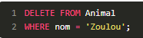

Si tu mets pas de WHERE, ça supprimera toutes les lignes d'une table.
C'est irréversible.

Modification

On peut modifier avec la commande UPDATE

Par exemple, vous étiez persuadés que ce petit Pataud était un mâle mais, quelques semaines plus tard, vous vous rendez compte de votre erreur. Il vous faut donc modifier son sexe, mais aussi son nom. Voici la requête qui va vous le permettre :

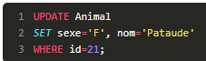

On met le id pour être sûr de modifier que l'animal qu'on désire et non un autre ayant le même nom, sans le WHERE ça modifierait toutes les lignes.

En résumé

Le client mysqldump est un programme qui permet de sauvegarder facilement ses bases de données.
La commande DELETE permet de supprimer des données.
La commande UPDATE permet de modifier des données.

Index

Structure permettant de lister de manière ordonnée une colonne particulière

Son intérêt

Un gain de temps dans les recherches SQL
Si tu veux tous les id < 6, MySQL va parcourir toute la table or l'index dès qu'il va tomber sur le id 6 va stopper la recherche,
Il peut y avoir plusieurs Index sur une même table.

Désavantages

Ils prennent de la place en mémoire

Ils ralentissent les requêtes d'insertion, modification et suppression, puisqu'à chaque fois, il faut remettre l'index à jour en plus de la table.

On peut utiliser un index sur plusieurs colonnes.

Si vous faites souvent des recherches sur trois colonnes à la fois, il vaut encore mieux faire un seul index, sur les trois colonnes (nom, prenom, init_2e_prenom). L'index contiendra donc les valeurs des trois colonnes et sera trié par nom, ensuite par prénom, et enfin par initiale (l'ordre des colonnes a donc de l'importance !).

Du coup, lorsque vous cherchez "Dupont Valérie C.", grâce à l'index MySQL trouvera rapidement tous les "Dupont", parmi lesquels il trouvera toutes les "Valérie" (toujours en se servant du même index), parmi lesquelles il trouvera celle (ou celles) dont le second prénom commence par "C".

Index UNIQUE

Avoir un index UNIQUE sur une colonne (ou plusieurs) permet de s'assurer que jamais vous n’insérerez deux fois la même valeur (ou combinaison de valeurs) dans la table.

Par exemple, vous créez un site internet, et vous voulez le doter d'un espace membre. Chaque membre devra se connecter grâce à un pseudo et un mot de passe. Vous avez donc une table Membre, qui contient 4 colonnes : id, pseudo, mot_de_passe et date_inscription.
Deux membres peuvent avoir le même mot de passe, pas de problème. Par contre, que se passerait-il si deux membres avaient le même pseudo ? Lors de la connexion, il serait impossible de savoir quel mot de passe utiliser et sur quel compte connecter le membre.
Il faut donc absolument éviter que deux membres utilisent le même pseudo. Pour cela, on va utiliser un index UNIQUE sur la colonne pseudo de la table Membre.

Contraintes

Lorsque vous mettez un index UNIQUE sur une table, vous ne mettez pas seulement un index, vous ajoutez surtout une contrainte.
Les contraintes sont une notion importante en SQL. Sans le savoir, ou sans savoir que c'était appelé comme ça, vous en avez déjà utilisé. En effet, lorsque vous empêchez une colonne d'accepter NULL, vous lui mettez une contrainte NOT NULL.
De même, les valeurs par défaut que vous pouvez donner aux colonnes sont des contraintes. Vous contraignez la colonne à prendre une certaine valeur si aucune autre n'est précisée.

Création et suppression des index

Les index sont représentés par le mot-clé INDEX ou KEY et peuvent être créés de deux manières :

soit directement lors de la création de la table ;
soit en les ajoutant par la suite.

Index dans la description de la colonne

Je rappelle que la description de la colonne se rapporte à l'endroit où vous indiquez le type de données, si la colonne peut contenir NULL, etc. Il est donc possible, à ce même endroit, de préciser si la colonne est un index.

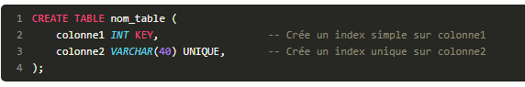

Liste d'index
L'autre possibilité est d'ajouter les index à la suite des colonnes, en séparant chaque élément par une virgule :

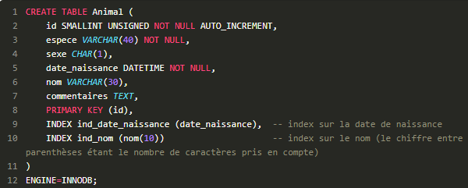

Vous n'êtes pas obligés de préciser un nom pour votre index. Si vous ne le faites pas, MySQL en créera un automatiquement pour vous.
Je préfère nommer mes index moi-même plutôt que de laisser MySQL créer un nom par défaut, et respecter certaines conventions personnelles. Ainsi, mes index auront toujours le préfixe "ind" suivi du ou des nom(s) des colonnes concernées, le tout séparé par des "_". Il vous appartient de suivre vos propres conventions bien sûr. L'important étant de vous y retrouver.

Et pour ajouter des index UNIQUE ou FULLTEXT, c'est le même principe :

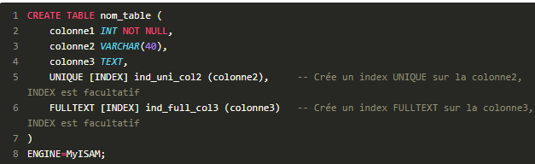

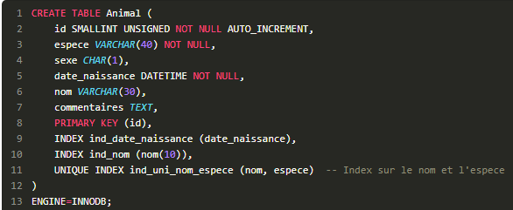

Avec cette syntaxe, KEY ne peut être utilisé que pour les index simples et INDEX pour tous les types d'index. Bon, je sais que c'est assez pénible à retenir, mais en gros, utilisez INDEX partout, sauf pour définir un index dans la description même de la colonne, et vous n'aurez pas de problème.

Ajout des index après création de la table

Il existe deux commandes permettant de créer des index sur une table existante : ALTER TABLE, que vous connaissez déjà un peu, et CREATE INDEX. Ces deux commandes sont équivalentes, utilisez celle qui vous parle le plus.

Ajout avec ALTER TABLE

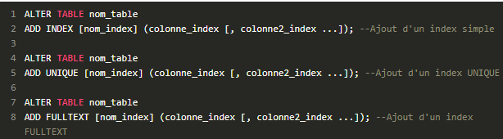

Exemple:

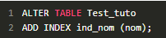

Ajout avec CREATE INDEX
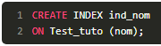

Lorsque vous créez un index UNIQUE, vous pouvez explicitement créer une contrainte. C'est fait automatiquement bien sûr si vous ne le faites pas, mais ne soyez donc pas surpris de voir apparaître le mot CONSTRAINT, c'est à ça qu'il se réfère.

Pour pouvoir créer explicitement une contrainte lors de la création d'un index UNIQUE, vous devez créer cet index soit lors de la création de la table, en listant l'index (et la contrainte) à la suite des colonnes, soit après la création de la table, avec la commande ALTER TABLE.

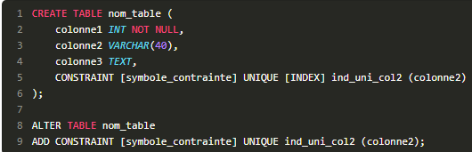

Suppression d'un index
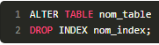

Recherches avec FULLTEXT

Un index FULLTEXT ne peut être défini que sur une colonne de type CHAR, VARCHAR ou TEXT
les index "par la gauche" ne sont pas pris en compte par les index FULLTEXT.

Comment fonctionne la recherche FULLTEXT ?

Lorsque vous faites une recherche FULLTEXT sur une chaîne de caractères, cette chaîne est découpée en mots. Est considéré comme un mot : toute suite de caractères composée de lettres, chiffres, tirets bas _ et apostrophes '. Par conséquent, un mot composé, comme "porte-clés" par exemple, sera considéré comme deux mots : "porte" et "clés".

Lorsque MySQL compare la chaîne de caractères que vous lui avez donnée, et les valeurs dans votre table, il ne tient pas compte de tous les mots qu'il rencontre. Les règles sont les suivantes :

les mots rencontrés dans au moins la moitié des lignes sont ignorés (règle des 50 %) ;
les mots trop courts (moins de quatre lettres) sont ignorés ;
et les mots trop communs (en anglais, about, after, once, under, the…) ne sont également pas pris en compte.
Par conséquent, si vous voulez faire des recherches sur une table, il est nécessaire que cette table comporte au moins trois lignes, sinon chacun des mots sera présent dans au moins la moitié des lignes et aucun ne sera pris en compte.

Les types de recherche

Il existe trois types de recherche FULLTEXT : la recherche naturelle, la recherche avec booléen, et enfin la recherche avec extension de requête.

Recherche naturelle

Lorsque l'on fait une recherche naturelle, il suffit qu'un seul mot de la chaîne de caractères recherchée se retrouve dans une ligne pour que celle-ci apparaisse dans les résultats. Attention cependant au fait que le mot exact doit se retrouver dans la valeur des colonnes de l'index FULLTEXT examiné.

Voici la syntaxe utilisée pour faire une recherche FULLTEXT :

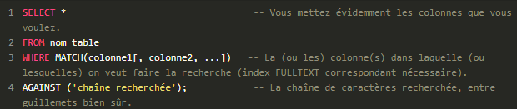

Premier exemple : on recherche "Terry" dans la colonne auteur de la table Livre .
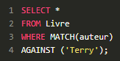

Recherche par affichage de la pertinence de la recherche

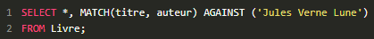

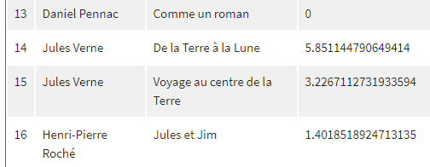

Recherche avec booléens

La recherche avec booléens possède les caractéristiques suivantes :

Elle ne tient pas compte de la règle des 50 % qui veut qu'un mot présent dans 50 % des lignes au moins soit ignoré ;
Elle peut se faire sur une ou des colonne(s) sur laquelle (lesquelles) aucun index FULLTEXT n'est défini (ce sera cependant beaucoup plus lent que si un index est présent) ;
Les résultats ne seront pas triés par pertinence par défaut.
Pour faire une recherche avec booléens, il suffit d'ajouter IN BOOLEAN MODE après la chaîne recherchée.

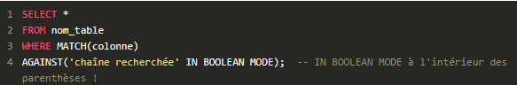

La recherche avec booléens permet d'être à la fois plus précis et plus approximatif dans ses recherches.

Plus précis, car on peut exiger que certains mots se trouvent ou soient absents dans la ligne pour la sélectionner. On peut même exiger la présence de groupes de mots, plutôt que de rechercher chaque mot séparément.
Plus approximatif, car on peut utiliser un astérisque * en fin de mot, pour préciser que le mot peut finir de n'importe quelle manière.
Pour exiger la présence ou l'absence de certains mots, on utilise les caractères + et -. Un mot précédé par +devra être présent dans la ligne et inversement, précédé par - il ne pourra pas être présent.

Exemple : Recherche sur le titre, qui doit contenir "bonheur" mais ne peut pas contenir "ogres".

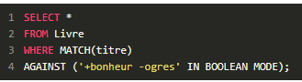

Exemple : recherche sur titre, qui doit contenir tout le groupe de mot entre guillemets doubles.

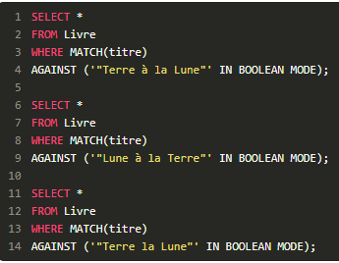
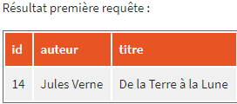

La première requête renverra bien un résultat, contrairement à la seconde (car les mots ne sont pas dans le bon ordre) et à la troisième (car il manque le "à" dans la recherche - ou il y a un "à" en trop dans la ligne, ça dépend du point de vue).

Pour utiliser l'astérisque, il suffit d'écrire le début du mot dont on est sûr, et de compléter avec un astérisque.
Exemple : recherche sur titre, sur tous les mots commençant par "petit".

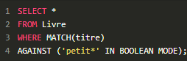
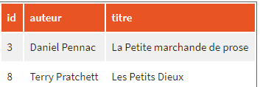

Recherche avec extension de requête

la recherche avec extension de requête se déroule en deux étapes.

Une simple recherche naturelle est effectuée.
Les résultats de cette recherche sont utilisés pour faire une seconde recherche naturelle.
Un exemple étant souvent plus clair qu'un long discours, passons-y tout de suite.

Une recherche naturelle effectuée avec la chaîne "Daniel" sur les colonnes auteur et titre donnerait ceci :

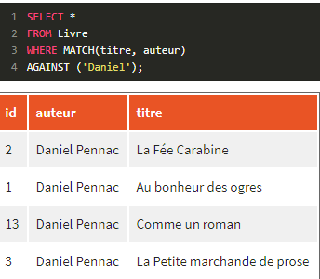

Par contre, si l'on utilise l'extension de requête, en ajoutant WITH QUERY EXPANSION, on obtient ceci :

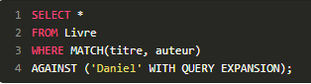

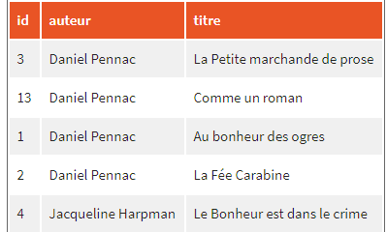

En effet, dans la seconde étape, une recherche naturelle a été faite avec les chaînes "Daniel Pennac", "La Petite marchande de prose", "Comme un roman", "Au bonheur des ogres" et "La Fée Carabine", puisque ce sont les résultats de la première étape (une recherche naturelle sur "Daniel").
"Le Bonheur est dans le crime" a donc été ajouté aux résultats, à cause de la présence du mot "bonheur" dans son titre ("Bonheur" étant également présent dans "Au bonheur des ogres")

En résumé

Un index est une structure de données qui reprend la liste ordonnée des valeurs auxquelles il se rapporte.
Un index peut se faire sur une ou plusieurs colonnes ; et dans les cas d'une colonne de type alphanumérique (CHAR, VARCHAR, TEXT, etc.), il peut ne prendre en compte qu'une partie de la colonne (les x premiers caractères).
Un index permet d'accélérer les recherches faites sur les colonnes constituant celui-ci.
Un index UNIQUE ne peut contenir qu'une seule fois chaque valeur (ou combinaison de valeurs si l'index est composite, c'est-à-dire sur plusieurs colonnes).
Un index FULLTEXT permet de faire des recherches complexes sur le contenu des colonnes le constituant.

Clés primaires et étrangères
Il existe deux types de clés :

les clés primaires qui servent à identifier une ligne de manière unique ;
les clés étrangères, qui permettent de gérer des relations entre plusieurs tables, et garantissent la cohérence des données.
La clé primaire

La clé primaire d'une table est une contrainte d'unicité, composée d'une ou plusieurs colonnes, et qui permet d'identifier de manière unique chaque ligne de la table.

Une clé primaire ne peut pas être NULL.

En gros, une clé primaire est un index UNIQUE sur une colonne qui ne peut pas être NULL.

On est bien souvent obligé d'ajouter une colonne pour jouer le rôle de la clé primaire. C'est cette fameuse colonne id, auto-incrémentée que nous avons déjà vue pour la table Animal.

On ne peut définir une colonne comme auto-incrémentée que si elle est de type INT et qu'il existe un index dessus. Dans le cas d'une clé primaire auto-incrémentée, on définit généralement la colonne comme un entier UNSIGNED, comme on l'a fait pour la table Animal.

Création d'une clé primaire

Avec la commande PRIMARY KEY, exemple:

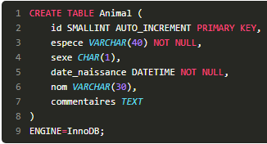

Ou bien, on ajoute la clé à la suite des colonnes:

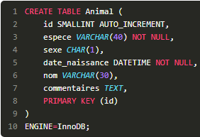

Après création de la table

On peut toujours utiliser ALTER TABLE. Par contre, CREATE INDEX n'est pas utilisable pour les clés primaires.

Si vous créez une clé primaire sur une table existante, assurez-vous que la (les) colonne(s) où vous souhaitez l'ajouter ne contienne(nt) pas NULL.

Suppression de la clé primaire
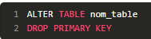

Clés étrangères
C'est une colonne d'une table, qui est déjà une colonne primaire d'une autre table ?

Elles ont pour fonction principale la vérification de l'intégrité de votre base. Elles permettent de s'assurer que vous n'insérez pas de bêtises…

Dans la table Commande, on a une colonne qui contient une référence au client. Ici, le client numéro 3, M. Nicolas Jacques, a donc passé une commande de trois tubes de colle, tandis que Mme Marie Malherbe (cliente numéro 2) a passé deux commandes, pour du papier et des ciseaux.

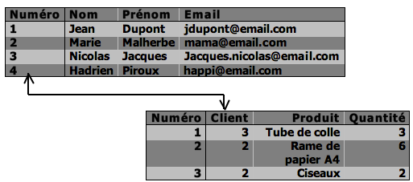

A l'insertion d'une ligne dans la table Commande, la clé étrangère va allait vérifier que le numéro de client indiqué correspond bien à quelque chose dans la table Client.

Tous les moteurs de table ne permettent pas l'utilisation des clés étrangères. Par exemple, MyISAM ne le permet pas, contrairement à InnoDB.

Création

Une clé étrangère est un peu plus complexe à créer qu'un index ou une clé primaire, puisqu'il faut deux éléments :

la ou les colonnes sur laquelle (lesquelles) on crée la clé - on utilise FOREIGN KEY ;
la ou les colonnes qui va (vont) servir de référence - on utilise REFERENCES.

Lors de la création de la table

Du fait de la présence de deux paramètres, une clé étrangère ne peut que s'ajouter à la suite des colonnes, et pas directement dans la description d'une colonne.

Par ailleurs, je vous conseille ici de créer explicitement une contrainte (grâce au mot-clé CONSTRAINT) et de lui donner un symbole.

Les clés étrangères ont des noms commençant par fk (pour FOREIGN KEY), suivi du nom de la colonne dans la table puis (si elle s'appelle différemment) du nom de la colonne de référence, le tout séparé par des _ (fk_client_numero par exemple).

Donc si on imagine les tables Client et Commande, pour créer la table Commande avec une clé étrangère ayant pour référence la colonne numero de la table Client, on utilisera :

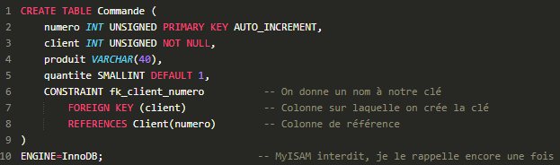

Après création de la table

Tout comme pour les clés primaires, pour créer une clé étrangère après création de la table, il faut utiliser ALTER TABLE.

Suppression d'une clé étrangère
Il peut y avoir plusieurs clés étrangères par table. Par conséquent, lors d'une suppression il faut identifier la clé à détruire. Cela se fait grâce au symbole de la contrainte.

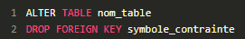

Modification de notre base

En résumé

Une clé primaire permet d'identifier chaque ligne de la table de manière unique : c'est à la fois une contrainte d'unicité et une contrainte NOT NULL.
Chaque table doit définir une clé primaire, et une table ne peut avoir qu'une seule clé primaire.
Une clé étrangère permet de définir une relation entre deux tables, et d'assurer la cohérence des données.

Jointures

Principe des jointures et notion d'alias

Le principe des jointures est de joindre plusieurs tables. Pour ce faire, on utilise les informations communes des tables.

Si tu as des infos différentes sur deux tables, comme par exemple une table Clients et une table Commande et tu aimerais savoir quelle commande fut passée par tel client, dans la table des Commande il y a une clé étrangère c'est à dire une colonne qui à la base est une colonne primaire dans la table Client comme le id par exemple

Syntaxe
Voici donc la syntaxe à utiliser pour faire des requêtes avec jointure(s) interne(s).
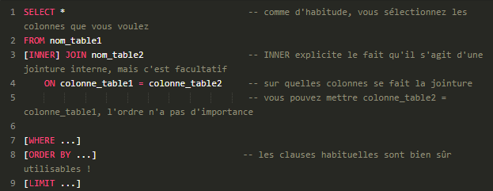

exemple:

SELECT Espece.description
FROM Espece
INNER JOIN Animal
ON Espece.id = Animal.espece_id
WHERE Animal.nom = 'Cartouche';

En fait, lorsque l'on fait une jointure, on crée une table virtuelle et temporaire qui reprend les colonnes des tables liées. Le schéma ci-dessous illustre ce principe.

Condition de jointure

La clause ON sert à préciser la condition de la jointure. C'est-à-dire sur quel(s) critère(s) les deux tables doivent être jointes. Dans la plupart des cas, il s'agira d'une condition d'égalité simple, comme ON Animal.espece_id = Espece.id. Il est cependant tout à fait possible d'avoir plusieurs conditions à remplir pour lier les deux tables. On utilise alors les opérateurs logiques habituels. Par exemple, une jointure peut très bien se faire sur plusieurs colonnes :

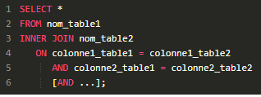

Expliciter le nom des colonnes

Il peut arriver que vous ayez dans vos deux tables des colonnes portant le même nom. C'est le cas dans notre exemple, puisque la table Animal comporte une colonne id, tout comme la table Espece. Il est donc important de préciser de quelle colonne on parle dans ce cas-là.
Vous l'avez vu dans notre requête, on utilise pour ça l'opérateur . (nom_table.nom_colonne). Pour les colonnes ayant un nom non-ambigu (qui n'existe dans aucune autre table de la jointure), il n'est pas obligatoire de préciser la table

Notion d'alias

Les alias sont des noms de remplacement, que l'on donne de manière temporaire (le temps d'une requête en fait) à une colonne, une table, une donnée. Les alias sont introduits par le mot-clé AS. Ce mot-clé est facultatif, vous pouvez très bien définir un alias sans utiliser AS, mais je préfère personnellement toujours le mettre.
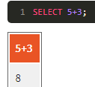
Imaginons que ce calcul savant représente en fait le nombre de chiots de Cartouche, qui a eu une première portée de 5 chiots, et une seconde de seulement 3 chiots. Nous voudrions donc indiquer qu'il s'agit bien de ça, et non pas d'un calcul inutile destiné simplement à illustrer une notion obscure.
Facile ! Il suffit d'utiliser les alias :

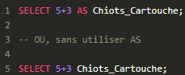

Utiliser les alias
Les alias sont souvent utilisés avec les jointures. Ils permettent notamment de renommer les tables, et ainsi d'écrire moins de code.

Jointure interne

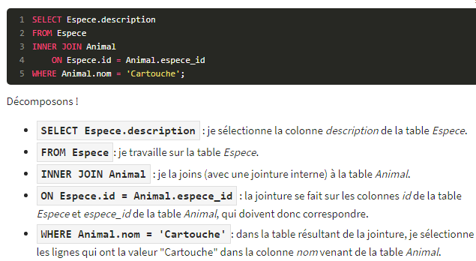

Pourquoi "interne" ?

INNER JOIN permet donc de faire une jointure interne sur deux tables. Mais que signifie donc ce "interne" ?

Lorsque l'on fait une jointure interne, cela veut dire qu'on exige qu'il y ait des données de part et d'autre de la jointure. Donc, si l'on fait une jointure sur la colonne a de la table A et la colonne b de la table B :

SELECT *
FROM A
INNER JOIN B
ON A.a = B.b

Ceci retournera uniquement les lignes pour lesquelles A.a et B.b correspondent.

Exemple : on veut connaître la race des chats :

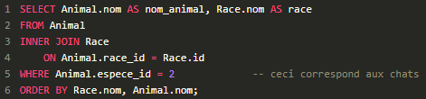

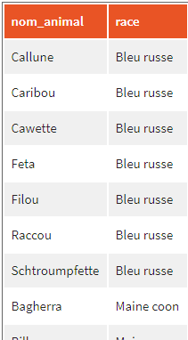

Jointure externe

Jointures par la gauche

Lorsque l'on fait une jointure par la gauche (grâce aux mots-clés LEFT JOIN ou LEFT OUTER JOIN), cela signifie que l'on veut toutes les lignes de la table de gauche (sauf restrictions dans une clause WHERE bien sûr), même si certaines n'ont pas de correspondance avec une ligne de la table de droite.

SELECT Animal.nom AS nom_animal, Race.nom AS race
FROM Animal -- Table de gauche
LEFT JOIN Race -- Table de droite
ON Animal.race_id = Race.id
WHERE Animal.espece_id = 2
AND Animal.nom LIKE 'C%'
ORDER BY Race.nom, Animal.nom;

-- OU

SELECT Animal.nom AS nom_animal, Race.nom AS race
FROM Animal -- Table de gauche
LEFT OUTER JOIN Race -- Table de droite
ON Animal.race_id = Race.id
WHERE Animal.espece_id = 2
AND Animal.nom LIKE 'C%'
ORDER BY Race.nom, Animal.nom;

Jointures par la droite

Les jointures par la droite (RIGHT JOIN ou RIGHT OUTER JOIN), c'est évidemment le même principe, sauf que ce sont toutes les lignes de la table de droite qui sont sélectionnées même s'il n'y a pas de correspondance dans la table de gauche.

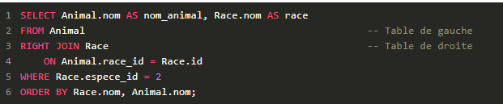

Jointures sans JOIN

Cela peut paraître absurde, mais il est tout à fait possible de faire une jointure sans utiliser le mot JOIN. Ce n'est cependant possible que pour les jointures internes.
Il suffit de mentionner les tables que l'on veut joindre dans la clause FROM (séparées par des virgules), et de mettre la condition de jointure dans la clause WHERE (sans clause ON).

Exemples d'application et exercices

1. Moi, j'aime bien les chiens de berger

Vous devez obtenir la liste des races de chiens qui sont des chiens de berger.

On considère (même si ce n'est pas tout à fait vrai) que les chiens de berger ont "berger" dans leur nom de race.

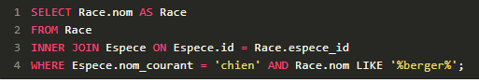

2. Mais de quelle couleur peut bien être son pelage ?

Vous devez obtenir la liste des animaux (leur nom, date de naissance et race) pour lesquels nous n'avons aucune information sur la couleur que devrait avoir leur pelage.

Dans la description des races, j'utilise parfois "pelage", parfois "poil", et parfois "robe".

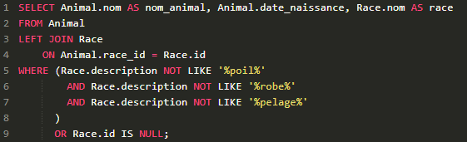

Jointures sur deux tables, ou plus !

1. La race ET l'espèce

Vous devez obtenir la liste des chats et des perroquets amazones, avec leur sexe, leur espèce (nom latin) et leur race s'ils en ont une. Regroupez les chats ensemble, les perroquets ensemble et, au sein de l'espèce, regroupez les races.

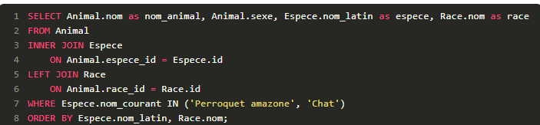

Jointures sur deux tables ou plus, avec éventuelles auto-jointures.

Je vous ai fait rajouter, à la fin du chapitre précédent, deux jolies petites colonnes dans la table Animal : mere_id et pere_id. Le moment est venu de les utiliser !

1. Mon père, ma mère, mes frères et mes sœurs (Wohooooo)

Vous devez obtenir la liste des chats dont on connaît les parents, ainsi que le nom de ces parents.

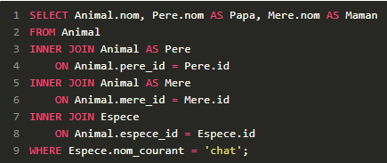

Vous voici face au premier cas dans lequel les alias sont obligatoires. En effet, vous aviez sans doute compris que vous pouviez faire FROM Animal INNER JOIN Animal, puisque j'avais mentionné les auto-jointures, mais vous avez probablement bloqué sur la clause ON. Comment différencier les colonnes d'Animal dans FROM des colonnes d'Animal dans JOIN ? Vous savez maintenant qu'il suffit d'utiliser des alias.
Il faut faire une jointure sur trois tables puisqu'au final, vous avez besoin des noms de trois animaux. Or en liant deux tables Animal ensemble, vous avez deux colonnes nom. Pour pouvoir en avoir trois, il faut lier trois tables.
En résumé

Une jointure est une opération qui consiste à joindre plusieurs tables ensemble, sur la base d'informations communes.
Lorsque l'on fait une jointure interne, on ne prend que les données pour lesquelles il existe une correspondance entre la table 1 et la table 2.
Par contre, dans une jointure externe, on récupère toutes les données d'une des deux tables (table 1), plus les données de la seconde table (table 2) pour lesquelles il existe une correspondance dans la table 1. On peut joindre une table à elle-même. Cela s'appelle une auto-jointure.

Sous-requêtes

Une sous-requête est une requête à l'intérieur d'une autre requête. Avec le SQL, vous pouvez construire des requêtes imbriquées sur autant de niveaux que vous voulez. Vous pouvez également mélanger jointures et sous-requêtes. Tant que votre requête est correctement structurée, elle peut être aussi complexe que vous voulez.

Une sous-requête peut être faite dans une requête de type SELECT, INSERT, UPDATE ou DELETE

La plupart des requêtes de sélection que vous allez voir dans ce chapitre sont tout à fait réalisables autrement, souvent avec une jointure. Certains préfèrent les sous-requêtes aux jointures parce que c'est légèrement plus clair comme syntaxe, et peut-être plus intuitif. Il faut cependant savoir qu'une jointure sera en général au moins aussi rapide que la même requête faite avec une sous-requête. Par conséquent, s'il est important pour vous d'optimiser les performances de votre application, utilisez plutôt des jointures lorsque c'est possible.

Sous-requêtes dans le FROM

sss

ddd

